***Lunes, 5 de mayo de 2014***

**Universidad de Guadalajara**

**C**entro **U**niversitario de **C**iencias **E**xactas e **I**ngenierías

Script de control de objetos para

**OpenSIM con el guante P5 Glove**

**Hernández Méndez Julio Adrián**

**Software necesario:**

* Alguna versión estable de **OpenSIM** ya sea la versión de entornos o de la página.
* Algún visor para openSIM, recomiendo **CtrlAltStudio Viewer**.
* **P5 Glove Control Panel 2**
* **GlovePIE**

**Recomendaciones antes de empezar**

* Para poder simular correctamente el guante y obtener un funcionamiento óptimo, recomiendo poner el sensor del guante sobre una caja de aproximadamente 15 cm de altura, esto con el fin de que puedas poner la mano relajada y apunte la parte inferior de la barra.

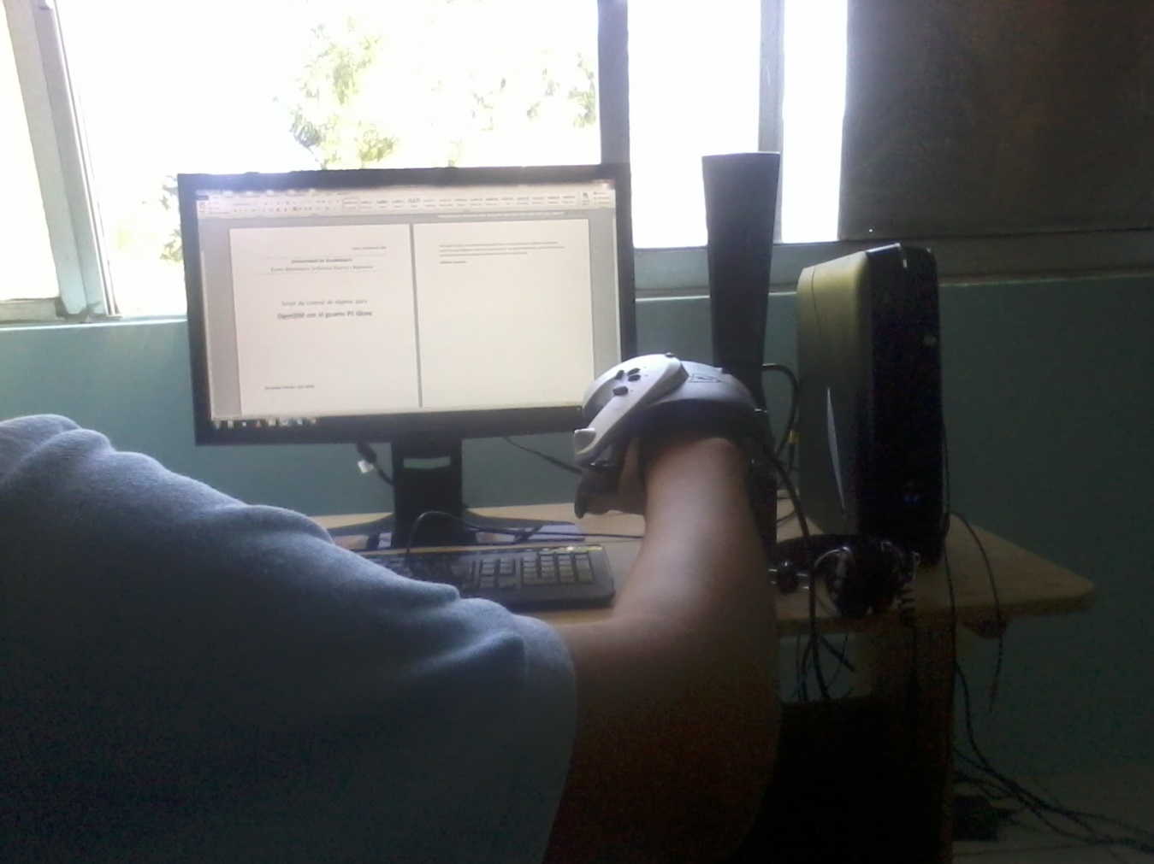

* Conectar el guante al sensor (Via PS/2) antes que el sensor a la computadora (Via USB).
* Si es la primera vez que se usa el guante en la computadora seguramente no está calibrado, para hacerlo se debe abrir el **P5 Glove Control Panel 2** en la pestaña de *Calibration* y seguir las instrucciones que se mencionan ahí. Nota: También se puede calibrar con el **Control Panel** que viene en el driver, sin embargo no lo recomiendo por su inestabilidad.
* Apagar el guante mientras no se está usando, solo presionar el **botón D**.

**Abrir OpenSIM**

Abrir OpenSim.32BitLaunch.exe si tu computadora es de 64 bits, o abrir OpenSim.exe si tu computadora es de 32 bits.

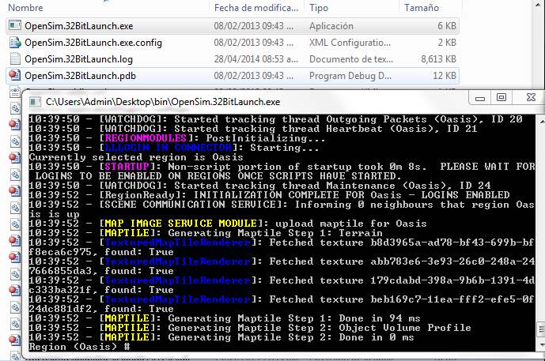

**Abrir GlovePIE**

Abrir PIEFree.exe y cargar el script del guante, no presionar sobre el **botón Run** aún.

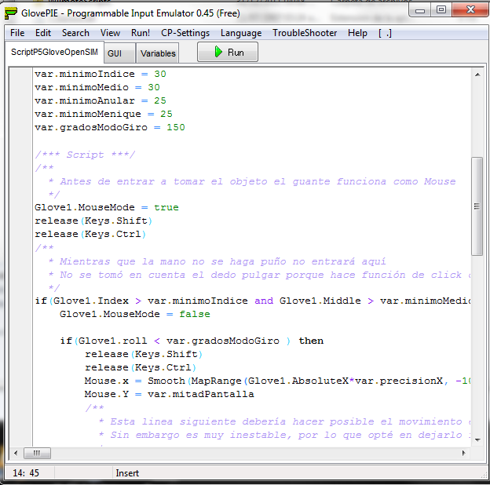

**Abrir el Visor**

Abrir el visor y conectarse con su nombre de usuario y contraseña que se tiene asignado y posicionarse en algún lugar donde haya objetos para poder probar el script.

**Como usar el guante para mover objetos**

Antes que nada tienes que presionar el **botón Run** para encender el script, los controles básicos para mover los objetos son los siguientes:

**Tomar el objeto**

Mover el cursor (Con ayuda del guante) sobre un objeto y hacer puño la mano (Lo más que se pueda), te darás cuenta que lo haces bien porque saldrá una línea punteada indicando que tienes el objeto tomado.

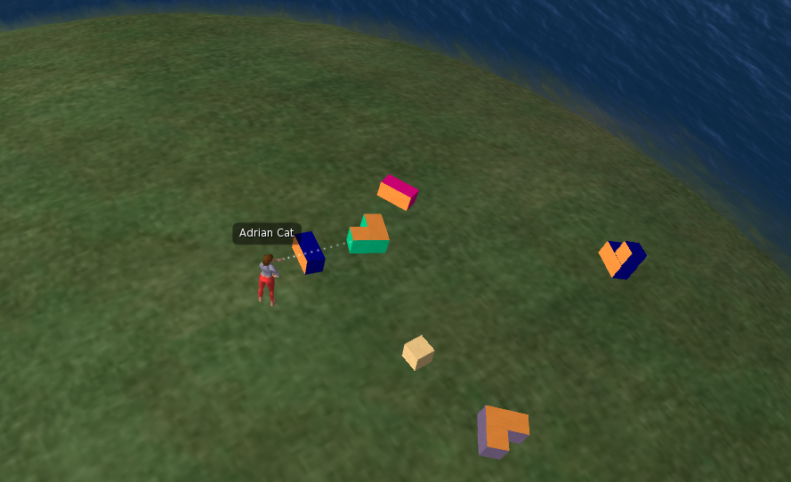

Mientras la línea siga punteada, todavía tenemos control sobre el objeto, en caso que se pierda se debe poner la mano relajada y volver a hacerla puño sobre el objeto.

**Mover el objeto**

Mientras sigas tomando el objeto (La maño puño) mueve la mano arriba o abajo para levantar o bajar el objeto; e izquierda o derecha para mover el objeto derecha o izquierda respectivamente.

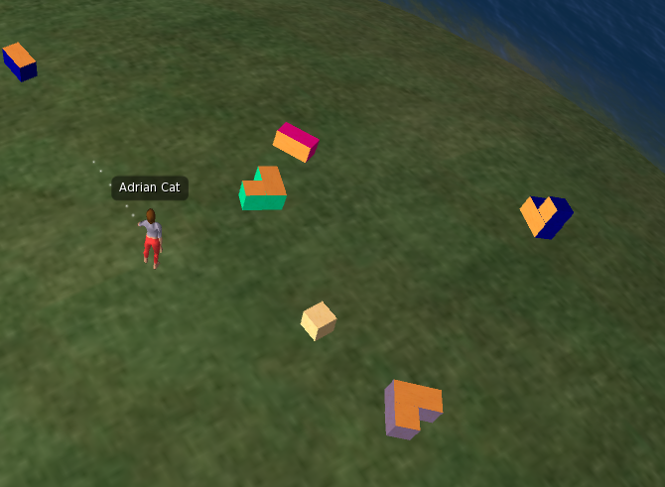

**Rotar el objeto**

Para rotar el objeto, se tiene que mantener la mano como puño, después darle un giro a tu mano -180 grados (A la derecha), de manera que quede así:

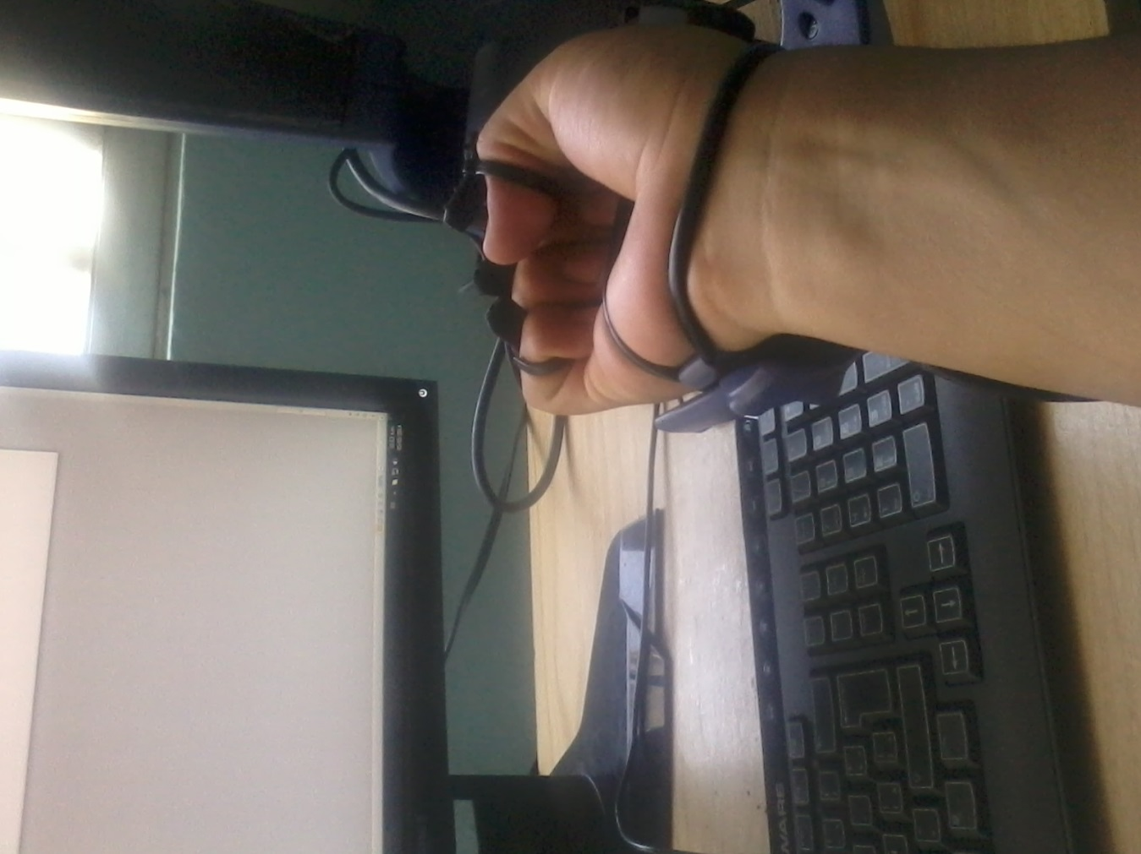

Y sin girar la mano, moverla de derecha a izquierda para girar el objeto en X y de arriba abajo para girar el objeto en Y.